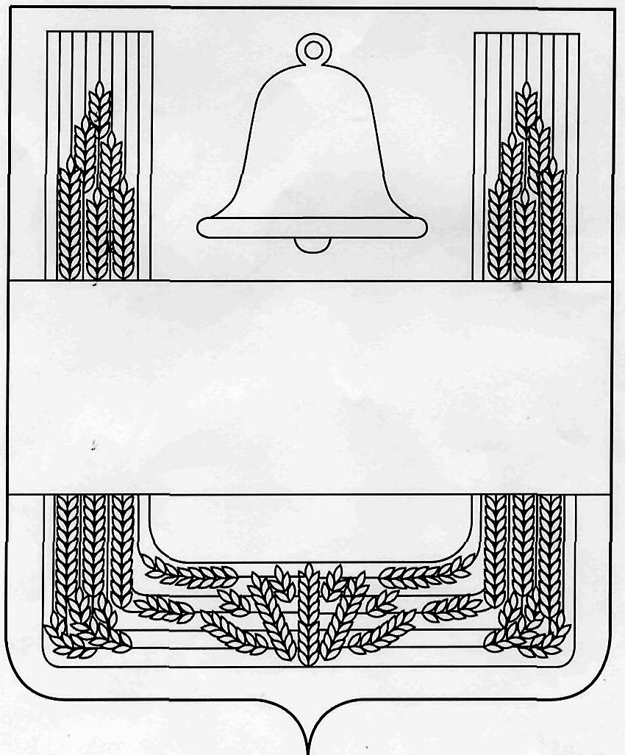

РОССИЙСКАЯ ФЕДЕРАЦИЯ
АДМИНИСТРАЦИЯ ХЛЕВЕНСКОГО МУНИЦИПАЛЬНОГО РАЙОНА
ОТДЕЛ ОБРАЗОВАНИЯ

ПРИКАЗ

29.01.2016 г. № 14

с. Хлевное

О закреплении образовательных организаций за территориями Хлевенского муниципального района по учёту детей, подлежащих обучению по образовательным программам начального общего, основного общего и среднего общего образования и учету детей, имеющих право на получение общего образования каждого уровня и проживающих на территории Хлевенского муниципального района

В целях соблюдения конституционных прав граждан на получении общедоступного и бесплатного общего образования, обеспечения территориальной доступности общеобразовательных учреждений Хлевенского муниципального района, в соответствии Законом РФ от 29.12.2012 года № 273 - ФЗ «Об Образовании в Российской Федерации», приказом Минобрнауки РФ от 30.08.2013 № 1015 «Об утверждении Порядка организации и осуществления образовательной деятельности по основным общеобразовательным программам – образовательным программам начального общего, основного общего и среднего общего образования».

П Р И К А З Ы В А Ю:

- Закрепить образовательные организации за территориями Хлевенского муниципального района по учету детей, подлежащих обучению по образовательным программам начального общего, основного общего и среднего общего образования (приложение 1).
- Закрепить образовательные организации за территориями Хлевенского муниципального района по учету детей, имеющих право на получение общего образования каждого уровня и проживающих на территории Хлевенского муниципального района (приложение 2).
- Руководителям образовательных организаций обеспечить прием граждан, проживающих на закрепленной за общеобразовательной организацией территории, в соответствии с требованиями законодательства РФ в области образования.
- Контроль исполнения настоящего приказа возложить на заместителя начальника отдела образования администрации Хлевенского муниципального района Скибан Л.Н.

Начальник Г.В. Пожидаева

Л.Н. Скибан
2-17-40

Приложение 1
к приказу отдела образования от 29.01.2016 г. № 14

Закрепленные образовательные организации за территориями Хлевенского муниципального района по учету детей, подлежащих обучению по образовательным программам начального общего, основного общего и среднего общего образования

№  п/п | Наименование организации | Территория Хлевенского муниципального района в целях учета детей от 6,5 до 18 лет
1 | МБОУ лицей с. Хлевное | с. Хлевное  с. Муравьевка
2 | Верхне-Колыбельский филиал МБОУ лицей с. Хлевное | с. Верхняя Колыбелька  д. Сидёлки
3 | Введенский филиал МБОУ лицей с. Хлевное | с. Введенка  с. Даньшино
4 | Старо-Дубовский филиал МБОУ лицей с. Хлевное | с. Старое Дубовое  с. Елец – Маланино  Старо-Дубовские хутора  Елец-Маланинские хутора
5 | Нижне-Колыбельский филиал МБОУ лицей с. Хлевное | с. Нижняя Колыбелька  д. Трещевка  д. Калинина Дубрава  д. Дерезовка
6 | МБОУ СОШ с. Воробьёвка | с. Воробьевка  с. Ворон – Лозовка  д. Вертячье  д. Трухачевка
7 | МБОУ СОШ с. Дмитряшевка | с. Дмитряшевка  д. Гудовка  с. Фомино-Негачевка  с. Отскочное  д. Аникеевка  д. Долгое
8 | Отскоченский филиал МБОУ СОШ с. Дмитряшевка | с. Отскочное  с. Донская Негачевка
9 | Фомино-Негачевский филиал МБОУ СОШ с. Дмитряшевка | с. Фомино-Негачевка  с. Крещенка  д. Крещенские выселки  д. Средняя Долина  д. Посельское  д. Благодатная
10 | МБОУ СОШ с. Елецкая Лозовка | с. Елецкая Лозовка  с. Малинино  д. Малый Мечек  д. Большой Мечек  д. Круглянка  Хутор Горденин  д. Стерляговка  д. Крутец
11 | МБОУ СОШ с. Конь – Колодезь | с. Конь – Колодезь  с. Синдякино  д. Подгорное  с. Манино  с. Курино  д. Знаменка  д. Плещеево  д. Нечаевка  д.Воронежское Маланино
12 | МБОУ СОШ с. Новое Дубовое | с. Новое Дубовое

Приложение 2
к приказу отдела образования от 29.01.2016 г. № 14

Закрепленные образовательные организации за территориями Хлевенского муниципального района по учету детей, имеющих право на получение общего образования каждого уровня и проживающие на территориях соответствующих муниципальных образований

№  п/п | Наименование организации | Территория для получения начального общего образования | Территория для получения основного общего образования | Территория для получения среднего общего образования
1 | МБОУ лицей с. Хлевное | с. Хлевное  с. Муравьевка | с. Хлевное  с. Муравьевка | с. Хлевное  с. Муравьевка  с. Верхняя Колыбелька  с. Старое Дубовое  с. Нижняя Колыбелька  с. Елец – Маланино  с. Введенка  д. Сидёлки  д. Даньшино  Старо-Дубовские хутора  Елец-Маланинские хутора  д. Трещевка  д. Калинина Дубрава  д. Дерезовка
2 | Верхне-Колыбельский филиал МБОУ лицей с. Хлевное | с. Верхняя Колыбелька  д. Сидёлки | с. Верхняя Колыбелька  д. Сидёлки
3 | Введенский филиал МБОУ лицей с. Хлевное | с. Введенка  с. Даньшино | с. Введенка  с. Даньшино
4 | Старо-Дубовский филиал МБОУ лицей с. Хлевное | с. Старое Дубовое  с. Елец – Маланино  Старо-Дубовские хутора  Елец-Маланинские хутора | с. Старое Дубовое  с. Елец – Маланино  Старо-Дубовские хутора  Елец-Маланинские хутора
5 | Нижне-Колыбельский филиал МБОУ лицей с. Хлевное | с. Нижняя Колыбелька  д. Трещевка  д. Калинина Дубрава  д. Дерезовка | с. Нижняя Колыбелька  д. Трещевка  д. Калинина Дубрава  д. Дерезовка
6 | МБОУ СОШ с. Воробьёвка | с. Воробьевка  с. Ворон – Лозовка  д. Вертячье  д. Трухачевка | с. Воробьевка  с. Ворон – Лозовка  д. Вертячье  д. Трухачевка | с. Воробьевка  с. Ворон – Лозовка  д. Вертячье  д. Трухачевка
7 | МБОУ СОШ с. Дмитряшевка | с. Дмитряшевка  д. Гудовка  с. Фомино-Негачевка  с. Отскочное  д. Аникеевка  д. Долгое | с. Дмитряшевка  д. Гудовка  с. Фомино-Негачевка  с. Отскочное  д. Аникеевка  д. Долгое | с. Дмитряшевка  с. Фомино-Негачевка  с. Отскочное  с. Донская Негачевка  с. Крещенка  д. Крещенские выселки  д. Средняя Долина  д. Посельское  д. Гудовка  д. Аникеевка  д. Долгое
8 | Отскоченский филиал МБОУ СОШ с. Дмитряшевка | с. Отскочное  с. Донская Негачевка | с. Отскочное  с. Донская Негачевка
9 | Фомино-Негачевский филиал МБОУ СОШ с. Дмитряшевка | с. Фомино-Негачевка  с. Крещенка  д. Крещенские выселки  д. Средняя Долина  д. Посельское  д. Благодатная
10 | МБОУ СОШ с. Елецкая Лозовка | с. Елецкая Лозовка  с. Малинино  д. Малый Мечек  д. Большой Мечек  д. Круглянка  Хутор Горденин  д. Стерляговка  д. Крутец | с. Елецкая Лозовка  с. Малинино  д. Малый Мечек  д. Большой Мечек  д. Круглянка  Хутор Горденин  д. Стерляговка  д. Крутец | с. Елецкая Лозовка  с. Малинино  д. Малый Мечек  д. Большой Мечек  д. Круглянка  Хутор Горденин  д. Стерляговка  д. Крутец
11 | МБОУ СОШ с. Конь – Колодезь | с. Конь – Колодезь  с. Синдякино  д. Подгорное  с. Манино  с. Курино  д. Знаменка  д. Плещеево  д. Нечаевка  д.Воронежское Маланино | с. Конь – Колодезь  с. Синдякино  д. Подгорное  с. Манино  с. Курино  д. Знаменка  д. Плещеево  д. Нечаевка  д.Воронежское Маланино | с. Конь – Колодезь  с. Синдякино  д. Подгорное  с. Манино  с. Курино  д. Знаменка  д. Плещеево  д. Нечаевка  д.Воронежское Маланино
12 | МБОУ СОШ с. Новое Дубовое | с. Новое Дубовое | с. Новое Дубовое | с. Новое Дубовое

